1：IDIP接入流程有哪些？
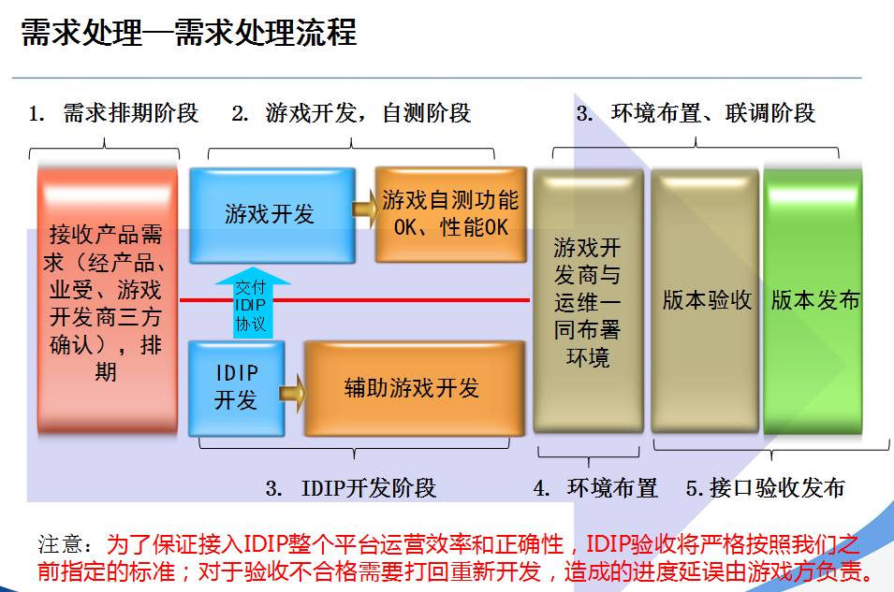

2：我是游戏开发，接到字符串编码怎么处理？
游戏需要做urlcode 编解码处理 （utf8+url）

3：功能、性能标准要达到什么要求？
功能：与游戏客户端表现一致
性能：成功率100%,发送请求达200/s以上（针对于有openid接口）

4：游戏侧给IDIP返回数据要注意什么？
head中，result、RetErrMsg,需要填写
当成功 result=0&RetErrMsg=succese 或者 ok
当玩家不存在，result=1,RetErrMsg=玩家不存在的错误说明（用英文）
当其它错误，result=游戏自己定位的错误数值；RetErrMsg=游戏自己定位的错误数值+ 错误说明（用英文）

5：对于有 流水号、渠道号 字段的接口需要怎么处理？
这是敏感权限接口，请求串中有的字段，需要打到tlog中，并给出报告给到idip人员， 如下图：
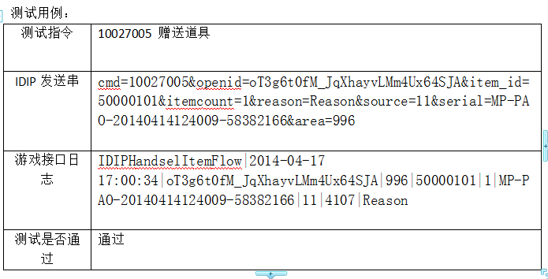

6: 游戏侧把测试相关的测试报告 返还给IDIP相关联调人员
1：功能：与游戏客户端表现一致
2：性能：成功率100%,发送请求达200/s以上（针对于有openid接口）
3：将第四步的报告连接提交给IDIP人员
4：敏感接口打到tlog，并向IDIP人员提交报告（请仿照《IDIP敏感指令接口说明及测试报告模板.doc》）

7：对于发货类接口有什么要求？
实时+有提示+不重启客户端

8：关于时间字段IDIP有什么要求？
统一采用UINX时间的形式
使用UINX时间的好处：1.时间处理简单、方便；2.规避服务器所在时区，对玩家时间 上特殊处理。

9：游戏侧什么时候可以发起IDIP联调验收？
1：游戏侧做到功能ok、性能ok,并提供IDIP测试报告
2：提供敏感接口报告
3：运维布署好IDC测试环境

10：我们游戏侧什么时候可以收到IDIP协议开发包？
先要产品、业受、游戏确认好需求，并在我们的需求平台上提交需求后，我们会在工作 日（三天内）之内给到IDIP协议开发包。

11：idip可不可以先提供一个通用行的协议进行开发
不可以。

12：游戏侧开发完后，怎么进行测试？
http://idiptest1.ied.com IDC环境
http://idiptest2.ied.com devnet环境
http://idiptest3.ied.com 公网环境（无法访问需要找我加IP白名单）
http://222.73.80.43:8080 (外部访问)英文文版本（无法访问需要找我加IP白名单）

上述环境需要找IDIP人员开能权限

13：对于合作类的游戏，合作专区环境不通该怎么办？
需要运维找kevindeng(邓晓博)打通环境，如下内容：
D

源IP 目标IP 目标端口 协议
10.140.48.24 游戏IP 游戏端口 tcp
10.6.224.166 游戏IP 游戏端口 tcp
172.17.135.7 游戏IP 游戏端口 tcp

14：xml中cmd 与 cmdid 有什么区别？
本质上没有区别，因为对应的是同一个宏，如下图：
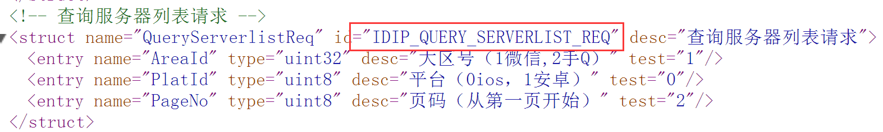

15：测试时出现result=-3999&error_no=-2&error_info=-1, recv response header failed, poll timeout, RecvLen(0), ExpectLen(172)这样的错误是什么原因？
答：IDIP与游戏建立了通信，已将请求发往游戏侧，但IDIP未收到游戏的返回包，造成IDIP超时，需要游戏侧与运维检查游戏侧数据。

16：公网自测化测试平台页面打不开，是什么原因？
需要访问者提供固定IP，给IDIP人员加白名单

17：对于公网自测化测试平台页面，测试网络不通是什么原因？
需要运维打通环境（与问题13是同一个问题）

18：新需求变更后，游戏侧开发要注意什么？
提交的联调版本不能影响原有未变动的接口。

19：前端常见的错误码有哪些，需要找谁处理？
-3999：网络不通，可能找游戏及运维人员
-96：大区填写错误，前端修改
-4000：直接联系游戏开发，主要看游戏返回的二级码提示什么错误
-5000：自己检查下是不是使用功能的时候参数输入错误，联系IDIP，业务受理
-3998：协议不对或返回列表超长了，找IDIP人员与游戏人员一起定位
-2：联系业务受理，可能是业务受理配置异常
-1：联系IDIP人员
-101：联系业务受理
-20003：联系业务受理，运维
-10008：联系业务受理

20：能不能打通测试页面与开发商之间（非腾讯）的环境？
不能，公司不允许。

21：游戏在开发过程中，发现协议与游戏不符时，能否自己改协议？
不允许私自修改，必须知会相关人员，统一确认后，由IDIP人员改，再按新协议开发。

22:包头处理
